NEDELJNI IZVEŠTAJ BEOGRADSKE BERZE
od 15. do 19. juna 2009. godine
U nedelji od 15. do 19. juna 2009. godine na Beogradskoj berzi je ostvaren ukupan promet od 357,7 miliona dinara, odnosno 3,8 miliona evra, što je u poređenju sa prethodnom nedeljom za bezmalo 3 odsto viša vrednost prometa.
Na dnevnom nivou, najviša vrednost prometa registrovana je u petak 19. juna, kada je isti iznosio 137,3 miliona dinara, dok je najskromniji dan, u pogledu ostavrenog prometa, bila sreda 17. jun, kada je promet iznosio nešto više od 40 miliona dinara.
Značajna karakteristika trgovanja u analiziranom periodu jeste povećano učešće obveznica RS u ukupnom prometu. Naime, 43,10 odsto ukupnog nedeljnog prometa ostvareno je u trgovanju dužničkim hartijama, dok su akcije u ukupnom prometu učestvovale sa 56,90 odsto.
Gotovo podjednaka vrednost prometa ostvarena je i na vanberzanskom i berzanskom tržištu. Naime, u trgovanju na vanberzanskom tržištu realizovano je 50,40 odsto ukupnog nedeljnog prometa, dok je u trgovanju na berzanskom tržištu realizovano 49,60 odsto ukupnog prometa.
Trgovalo se sa ukupno 135 emisija akcija od kojih je 21 zabeležila pozitivnu promenu vrednosti, 71 pad, dok kod 43 emisije akcija nije bilo promene vrednosti.
Kao i prethodne nedelje, najtrgovanije su bile akcije niške AIK banke sa prometom od preko 47 miliona dinara. Na drugom mestu, sa prometom od 16,4 miliona dinara našle su se akcije Komercijalne banke iz Beograda.
Najtrgovanije obveznice RS bile su one sa rokom dospeća 2016. godine. U trgovanju pomenutom serijom ostvaren je ukupan promet od 71 miliona dinara. Raspon godišnjeg prinosa na obveznice RS u petak 19. juna nalazio se u intervalu od 5,49 odsto za seriju A2016. do 6,05 odsto za seriju A2012.
Na listi nedeljnih ’’dobitnika’’ prvo mesto pripalo je akcijama fabrike ulja Vital iz Vrbasa, koje su zabeležile rast od 15,47 odsto. Na drugom mestu, sa ’’plusom’’ od 7,07 odsto našle su se akcije beogradskog preduzeća Energomontaža.
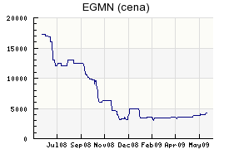
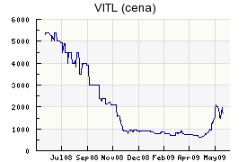

Sa druge strane, lista nedeljnih ’’’gubitnika’’ predvođena je komanijom Messer Tehnogas a.d. Beograd, čije su akcije umanjile vrednost za 23,25 odsto. Na drugom mestu liste akcija sa najvećim nedeljnim padom, sa minusom od 21,38 odsto našlo se Globos osiguranje iz Beograda.
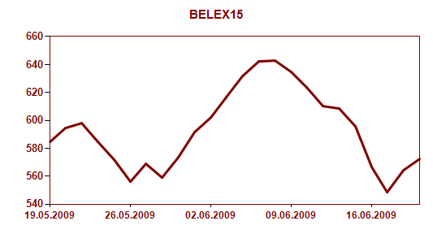
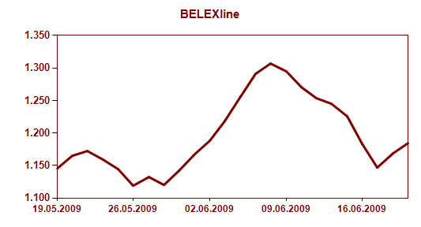
Kao i prethodne nedelje, indeksi beleže negativnu promenu. Indeks najlikvidnijih akcija zabeležio je pad od 6 odsto, dok je opšti indeks umanjio vrednost za 4,86 odsto. BELEX15 je svoj nedeljni maksimum ostvario je na nivou od 603,23 indeksna poena, dok je najnižu vrednost imao na nivou od 545,93 indeksna poena. Opšti indeks najvišu nedeljnu vrednost imao je na nivou od 1.226,10 indeksnih poena, dok je najnižu nedeljnu vrednost imao na nivou od 1.147,32 indeksna poena.

Strani investitori učestvovali su u ukupnom prometu sa 19,76 odsto. U trgovanju akcijama učestvovali su sa 31,52 odsto, pri čemu su na kupovnoj starni zabeležili učešće od 32,75 odsto, a na prodajnoj od 30,30 odsto. U trgovanju obveznicama RS zabeležili su učešće od 4,22 odsto.

